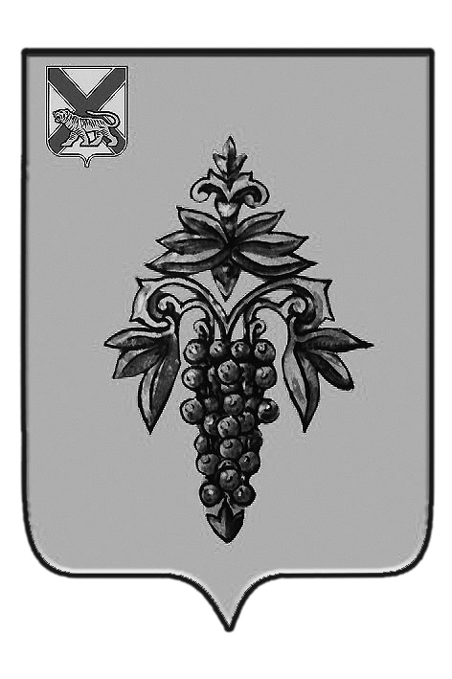

ДУМА

ЧУГУЕВСКОГО

МУНИЦИПАЛЬНОГО РАЙОНА

Р Е Ш Е Н И Е

От 18.12.2015г. |  |  | № 38
О внесении изменений в решение Думы Чугуевского муниципального района от 03 марта 2015 года № 565-НПА «Об установлении учетной нормы и нормы предоставления общей площади жилого помещения по договору социального найма в Чугуевском муниципальном районе»
В соответствии со статьей 16 Устава Чугуевского муниципального района, Дума Чугуевского муниципального района

РЕШИЛА:

1. Принять решение «О внесении изменений в решение Думы Чугуевского муниципального района от 03 марта 2015 года № 565-НПА «Об установлении учетной нормы и нормы предоставления общей площади жилого помещения по договору социального найма в Чугуевском муниципальном районе» (прилагается).
2. Направить указанное решение главе Чугуевского муниципального района для подписания и опубликования.

Председатель Думы  Чугуевского муниципального района | 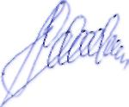 | П.И.Федоренко

ДУМА

ЧУГУЕВСКОГО

МУНИЦИПАЛЬНОГО РАЙОНА

Р Е Ш Е Н И Е

О внесении изменений в решение Думы Чугуевского муниципального района от 03 марта 2015 года № 565-НПА «Об установлении учетной нормы и нормы предоставления общей площади жилого помещения по договору социального найма в Чугуевском муниципальном районе»

Принято Думой Чугуевского муниципального района

«18» декабря 2015 года

Статья 1.

Внести в решение Думы Чугуевского муниципального района от 03 марта 2015 года № 565-НПА «Об установлении учетной нормы и нормы предоставления общей площади жилого помещения по договору социального найма в Чугуевском муниципальном районе» следующие изменения:
Приложение «Учетная норма и норма предоставления общей площади жилого помещения по договору социального найма в Чугуевском муниципальной районе» изложить в новой редакции.

№  п/п | Наименование | Размер общей площади (кв.м.)
1 | Учетная норма площади жилого помещения | 15
2 | Норма предоставления площади жилого помещения | 15

Статья 2.
Настоящее решение вступает в силу со дня его официального опубликования и распространяется на правоотношения, возникшие с 1 января 2016 года.

Глава Чугуевского  муниципального района | 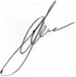 | А.А.Баскаков

«23» декабря 2015 г.
№ 38 – НПА

